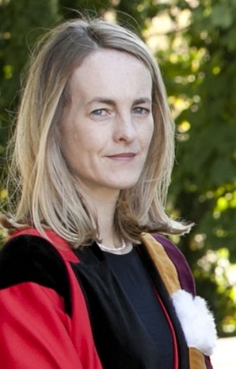

Dr Marie-Luce Paris est professeure associée en droit à UCD Sutherland School of Law. Son enseignement et sa recherche portent principalement sur le droit européen des droits de l'homme, le droit public européen et le droit constitutionnel comparé. Ses dernières recherches traitent des aspects juridiques de la relation civilo-militaire et la décision politique en général, notamment dans le cadre des assemblées citoyennes. Elle s'intéresse également à l'éducation juridique et aux méthodes juridiques. Elle a publié deux ouvrages en droit constitutionnel, un sur le droit constitutionnel français (Constitutional Law : France, International Encyclopaedia of Laws, Kluwer Law International 2019, co-édité avec Julien Sterck, Henri-Bernard Pouillaude & Julie Foulon), et un autre sur les cours constitutionnelles en droit comparé (Rights-Based Constitutional Review: Constitutional Courts in A Changing Landscape, co-édité avec John Bell, Edward Elgar 2016). Son troisième ouvrage, avec Routledge, est en cours. Elle vient de terminer un projet de recherche Ulysse financé par l'Irish Research Council qui examine les garanties procédurales dans les assemblées citoyennes en France et en Irlande.
Marie-Luce est actuellement directrice du UCD Center for Human Rights. Elle a occupé d’autres fonctions au sein de la School of Law dont celle de Directrice des relations internationales et Directrice des Programmes de Law and French Law pour lesquels elle a été recrutée à UCD et qu’elle a développés pendant plusieurs années.
Marie-Luce a grandi dans la banlieue de Versailles. Elle a fait son droit à l'Université de Paris II Panthéon-Assas et est diplômée du Magistère de Juriste d’Affaires de Paris II en droit des affaires et fiscalité, ainsi que d’un doctorat qu’elle a effectué sous la direction du Professeur Dutheil de la Rochère. Elle est aussi diplômée de l’Ecole d’avocats du Barreau de Paris. Elle est arrivée en Irlande en 2000, pour trois ans…et n’est jamais repartie.
Elle a reçu l'Ordre des Palmes Académiques en 2016.
Lors de sa présentation, Marie-Luce expliquera son parcours et notamment les raisons qui l’ont poussée à changer de carrière (élève avocat à universitaire) et de pays, et la transition entre la France et l’Irlande dans une discipline, le droit, qui présente de vraies différences entre les deux pays. Elle parlera aussi de ses dernières recherches notamment de son travail sur une possible assemblée citoyenne sur la neutralité en Irlande.
Le dialogue se fera en français.

